

COURTIER ASSERMENTE – Olivier EVRARD
Tél : 02 99 202 202 – Fax : 02 99 202 200
BP 50 – 35404 ST-MALO Cédex – France

SAINT MALO, le 14/09/2011 $ 1,3615

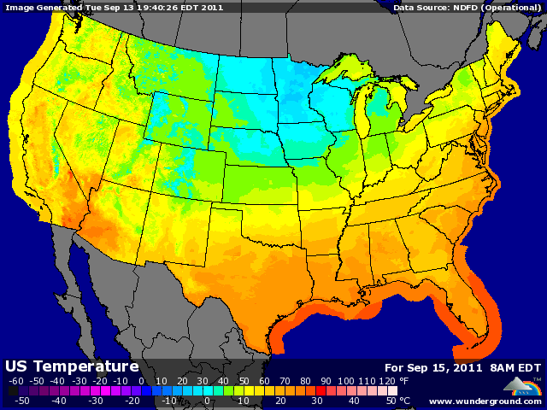

BLE : - 6ème séance de baisse de suite, dans un marché où l’incertitude concernant l’économie mondiale domine l’actualité,
- les fonds ont vendu le marché après le rapport alors qu’au dernier pointage, ils étaient déjà shorts de 28.449 lots,
- la météo US contribue également à la baisse des cours, avec des pluies sur les zones où le planting de BH est en cours, améliorant ainsi des conditions trop sèches,
- pression venant des prix du maïs à la baisse, concurrent du blé en feed,
- présence toujours très forte de la Russie qui a emporté la vente de 50KT à la Lybie et qui apparait comme incontournable pour le tender lancé par l’Egypte pour au moins 120KT (mais sans doute le double) pour les périodes 21/30 nov. et 1/10 déc.,
- Agrimer confirme une hausse de son estimation pour la récolte française, à 33,4 millions de mt contre son précédent chiffre de 32 en juillet,
- la légère reprise de l’Euro hier soir a favorisé la baisse de l’Euronext, déjà mis à mal par le contexte grec,

MAÏS : - pression de récolte aux US dans un marché sans trop d’acheteurs,
- les fonds spéculateurs sont à la vente après un rapport haussier mais à confirmer. Ils sont longs de 270.000 lots,
- un rating qui remonte d’un point, toujours bon signe à cette époque de l’année,
+/- un marché dan l’attente de nouvelles informations sur les rendements pour pouvoir trouver une orientation durable. Les échos sont plutôt bons au niveau des quantités dans le centre du midwest,
+/- le risque de gel pour le we prochain s’allège mais reste présent,
+/- faible soutien du léger recul du dollar et de la reprise du dollar,

SOJA : + crainte au niveau du gel précoce, même si la météo s’annonce meilleure pour ce we, le soja n’est pas encore à terme,
+/- léger support du dollar, pétrole et rating,
- pression venant des céréales,
- toujours bcp de concurrence de la part de l’Amérique du sud,
- crainte que la crise mondiale ne touche la croissance et donc la consommation,

A SUIVRE : la météo et l’économie,

